Anwohnerinformation
Radrennen am 01.06. und 02.06.24

Thüringens größtes Radsport-Event findet am ersten Juniwochenende erstmals in Bad Salzungen statt.
Am Samstag den 01.06.24 wird deutschlands Profiliga der besten Männer und Frauen beim Bundesligaradrennen um die Medaillen kämpfen. Im Anschluss an die Profis dürfen am Kindertag die Jüngsten auf dem Laufrad ihr Können zeigen. Am Sonntag den 02.06.24 sind die Jedermann- und Hobbyradsportler an der Reihe. Hunderte Hobbyradfahrer nehmen den 20km Rundkurs mehrfach unter die Räder. Im Rahmenprogramm können Begeisterte (ab 12 Jahren/ ohne E-Bike) des Landkreises Bad Salzungen bei der “Stadtmeisterschaft“ erstmals Rennerfahrung über 5km sammeln und vor großer Kulisse um den Pokal des Bürgermeisters “kämpfen“ (Helmpflicht).
An beiden Tagen wird es zu Verkehrseinschränkungen in der Innenstadt und auch zu Einschränkungen in den umliegenden Ortschaften kommen. (Rennstrecke siehe Rückseite)
Der Start und Zielbereich der Veranstaltung befindet sich in der Bahnhofstraße in Bad Salzungen. Die Bahnhofstraße wird von Freitagabend 18:00 Uhr bis Sonntagnachmittag 17:00 Uhr, zur Sicherheit aller Personen, für den Fahrzeugverkehr gesperrt sein.
Die Gesamtveranstaltung wurde zusammen mit den Bad Salzunger Ordnungsbehörden, der Polizei, der Feuerwehr und den Rettungsdiensten abgestimmt.
Wir bitten Sie höflich darum, Ihre Fahrzeuge an diesem Wochenende außerhalb der Rennstrecke zu parken und sich bei Bedarf an die Ordner und/oder Absperrposten zu wenden.
ACHTUNG: Das Befahren der Rennstrecke mit Kraftfahrzeugen jeder Art ist an beiden Wettkampftagen streng verboten. Es besteht Lebensgefahr für die Teilnehmer! Die Rennstrecke wird durch Polizei, Feuerwehr und zahlreichen Streckenposten abgesichert.
Wir bedanken uns im Voraus für Ihr Verständnis und Ihre Rücksichtnahme und laden Sie recht herzlich zu unseren spannenden Sportveranstaltungen an die Rennstrecke oder zur Event-Area nach Bad Salzungen ein. Für Speis und Trank ist bestens gesorgt und neben spannenden Wettbewerben gibt es auch ein buntes Rahmenprogramm in der Bahnhofstraße inklusive DJ, Sprecher, Hüpfburg und Catering.
Hunderte Radsportler freuen sich über viel Applaus und gute Stimmung entlang der Rennstrecke. Nutzen Sie die Gelegenheit und sorgen Sie mit Freunden und Familie für “Tour de France“ Stimmung entlang der Strecke. Ihrer Kreativität sind keine Grenzen gesetzt
Die kreativste Ortschaft mit der besten Stimmung gewinnt den begehrten Stimmungspokal des Veranstalters und jede Menge flüssiges Gold. Bewertet werden die Ortschaften durch die Wettkampfteilnehmer am Sonntag nach ihren Rennen. Wir wünschen Ihnen ein tolles Sportwocheende und viel Spaß. Bekanntgabe des Siegerortes: Sonntag 18:00 Uhr über Facebook und Instagram (Kanal: Gute Laune Sport).

Alle Informationen rund um die Veranstaltung können Sie unserer Homepage entnehmen. Melden Sie sich oder ihre Kinder gerne als Teilnehmer an.

www.GuteLauneSport.de

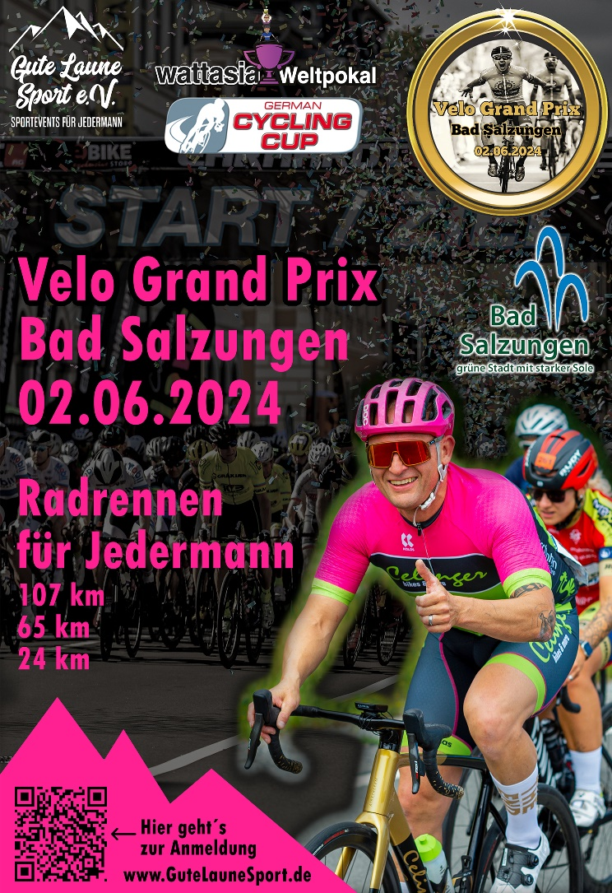 | 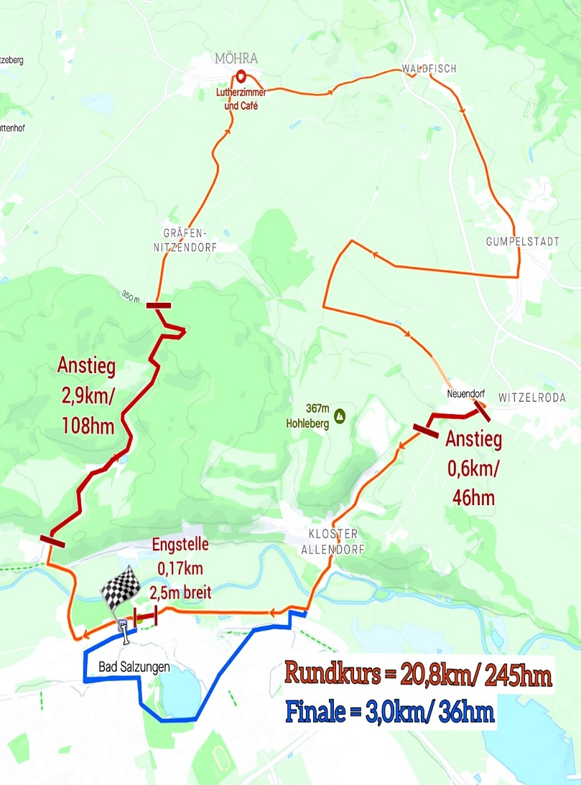
Steckenverlauf am 01.06.2024 & 02.06.2024
Start: Bad Salzungen/ Bahnhofstraße
Verlauf Rundkurs: Werrastraße L2895 nach Gräfen-Nitzendorf L2895 nach Möhra L1023 nach Waldfisch Spitzbergstraße nach Gumpelstadt Moorgrundstraße bis Einfahrt Hinterm Dorf weiter auf Landwirtschaftsweg bis Neuendorf L1121 nach Kloster Allendorf Eisenacher Straße Am Flößrasen An den Gradierhäusern Werrastraße

Verlauf Zielanfahrt: Eisenacher Straße Kloster Allendorf August-Bebel-Straße Heinrich-Mann-Straße Burgseestraße Erzberger Allee Andreasstraße Leimbacher Straße
Ziel: Bad Salzungen/ Bahnhofstraße

